**DIDAKTICKÝ UČEBNÍ MATERIÁL**

|  |  |
| --- | --- |
| **NÁZEV ŠKOLY** | Základní škola a Mateřská škola, Jablonec nad Nisou, Kamenná 404/4, příspěvková organizace |
| **ČÍSLO PROJEKTU** | CZ .1.07/1.4.00/21.2106 |
| **NÁZEV ŠABLONY**  **KLÍČOVÉ AKTIVITY** | III/2 Inovace a zkvalitnění výuky prostřednictvím ICT |

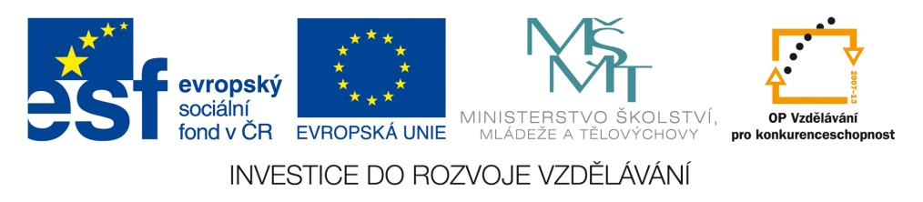

|  |
| --- |
| **Číslo materiálu (počet stran)**  VY_3.2_INOVACE_02_58 (4 str.) |
| **Název materiálu**  Nejznámější výrobci výpočetní techniky. |
| **Doporučený ročník**  9. ročník |
| **Autor**  Zdenka Rychterová |
| **Cíle**  Seznámení s  výrobci výpočetní techniky. |
| **Doporučení pro práci s materiálem**  1.strana – výklad + odkaz na internetové stránky  2.strana – Basketbal – správné písmeno názvu výrobce výp. techniky zapadne do koše  3.strana – Kompletace – značka výrobce a jeho sídlo  4.strana – rozlišení : výrobci x vyhledavače. |
| **Použitá literatura a zdroje**  <http://cs.wikipedia.org/wiki/Samsung> <http://cs.wikipedia.org/wiki/Compaq>  <http://cs.wikipedia.org/wiki/Sony> <http://cs.wikipedia.org/wiki/Apple>  <http://cs.wikipedia.org/wiki/Toshiba> http://cs.wikipedia.org/wiki/Hewlett-Packard  <http://cs.wikipedia.org/wiki/Dell> Smart Notebook |